Tiết 6, Bài 6: SỰ PHÁT TRIỂN NỀN KINH TẾ VIỆT NAM
I. MỤC TIÊU BÀI HỌC:
1. Về kiến thức:
- HS có những hiểu biết cần thiết về xu hướng chuyển dịch cơ cấu kinh tế, những thành tựu, khó khăn và thách thức trong quá trình phát triển kinh tế xã hội.
2.Về kĩ năng:
- Kĩ năng đọc bản đồ .
- Rèn luyện kĩ năng vẽ biểu đồ, kĩ năng phân tích biểu đồ để nhận xét sự chuyển dịch cơ cấu kinh tế.
3.Về thái độ:
- Nhận thức được quá trình đổi mới để cố gắng học tập, góp sức mình vào công cuộc phát triển xây dựng quê hương, đất nước.
- Có thái độ phê phán các hành vi gây hại tới môi trường.
4. Năng lực hình thành :
- Năng lực chung: Năng lực tự học, giải quyết vấn đề, sáng tạo, hợp tác, tính toán.
- Năng lực chuyên biệt: Sử dụng bản đồ, sử dụng tranh ảnh, sử dụng bảng thống kê, biểu đồ, clip…
II. CHUẨN BỊ CỦA GV VÀ HS:
*Giáo viên:
- Bản đồ các vùng kinh tế và vùng kinh tế trọng điểm Việt Nam.
- Biểu đồ về sự chuyển dịch cơ cấu GDP từ 1991 đến năm 2000.
- Một số hình ảnh phản ánh thành tựu về phát triển kinh tế nước ta trong quá trình đổi mới.
*Học sinh:
- Sách giáo khoa, tài liệu kinh tế Việt Nam.
III: TỔ CHỨC CÁC HOẠT ĐỘNG HỌC TẬP:
A. HOẠT ĐỘNG KHỞI ĐỘNG (Tình huống xuất phát) (Thời gian: 5 phút)
1. Mục tiêu: - Giúp cho HS có những hiểu biết cần thiết về xu hướng chuyển dịch cơ cấu kinh tế, những thành tựu, khó khăn và thách thức trong quá trình phát triển kinh tế xã hội nước ta, từ đó tạo hứng thú để tìm hiểu sự phát triển nền kinh tế Việt Nam.
2. Phương pháp - kĩ thuật: Khai thác kiến thức từ clip
3. Phương tiện: Ti vi, clip
4. Các bước hoạt động:
Bước 1: Giao nhiệm vụ: Giáo viên cung cấp clip về tình hình kinh tế Việt Nam trong thời kì đổi mới để học sinh quan sát và trả lời các câu hỏi:
- Nền kinh tế nước ta trong thời kì đổi mới có những đặc điểm nào?
Bước 2: HS quan sát clip.
Bước 3: HS trình bày kết quả (Đại diện nhóm trả lời, các nhóm khác nhận xét, bổ sung).

Bước 4: GV nhận xét và dẫn dắt vào bài học.
B. HÌNH THÀNH KIẾN THỨC MỚI
HOẠT ĐỘNG 1. Nền kinh tế nước ta trong thời kì đổi mới:
1. Sự chuyển dịch cơ cấu kinh tế: (Thời gian: 20 phút)
1 Mục tiêu: - HS có những hiểu biết cần thiết về xu hướng chuyển dịch cơ cấu kinh tế trong thời kỳ đổi mới
2. Phương pháp/Kĩ thuật dạy học: Phương pháp sử dụng bản đồ, biểu đồ, bảng thống kê, SGK…kỹ thuật học tập cá nhân, hợp tác nhóm…
3. Phương tiện dạy học: Biểu đồ, tranh ảnh, ti vi…
4. Hình thức tổ chức: Thảo luận nhóm, cá nhân.
Hoạt động của GV và HS | Nội dung chính
Bước 1: Cá nhân  Dựa vào Sách giáo khoa em hãy cho biết:  - Công cuộc đổi mới nền kinh tế đất nước bắt đầu từ năm nào? Nét đặc trưng của công cuộc đổi mới nền kinh tế là gì ?  - Sự chuyển dịch cơ cấu kinh tế được thể hiện ở những mặt nào?  - Nhận xét sự thay đổi cơ cấu GDP của các ngành kinh tế trong giai đoạn 1990-2002.  Bước 2: Thảo luận theo nhóm.  + Nhóm 1: Dựa vào biểu đồ hình 6.1. Phân tích xu hướng chuyển dịch kinh tế ngành kinh tế?  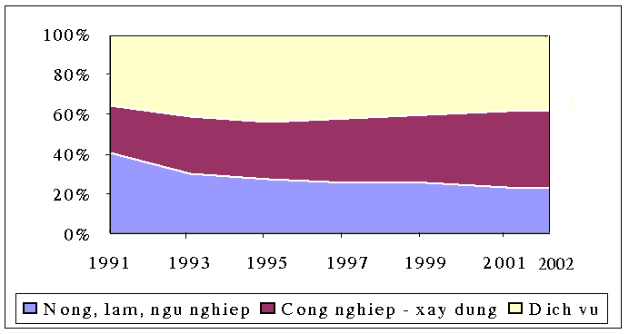  Hình 6.1. Biểu đồ chuyển dịch cơ cấu GDP  từ năm 1990 đến năm 2002  + Nhóm 2: Dựa vào hình 6.2 và SGK. Cho biết sự chuyển dịch cơ cấu lãnh thổ diễn ra như thế nào?  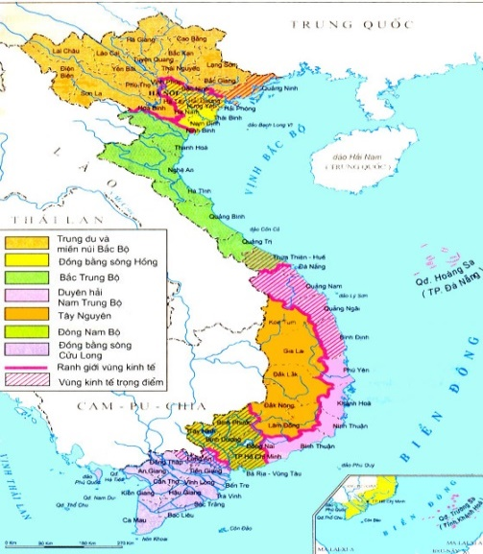  Hình 6.2. Lược đồ các vùng kinh tế và vùng kinh tế trọng điểm, năm 2002  + Nhóm 3: Dựa vào bảng 6.1. Nêu rõ sự chuyển dịch thành phần kinh tế nước ta?  - Học sinh thảo luận nhóm.  - Học sinh trình bày kết quả (Đại diện nhóm trả lời, các nhóm khác nhận xét, bổ sung).  - Giáo viên nhận xét, bổ sung và chuẩn xác kiến thức.  Bước 3: Cá nhân.  - Nền kinh tế nhiều thành phần đem lại điều gì cho nền kinh tế nước ta?  - Xác định trên lược đồ các vùng kinh tế ở nước ta. Cho biết vùng kinh tế nào không giáp biển?  GV nhấn mạnh sự kết hợp kinh tế đất liền và kinh tế biển đảo là đặc trưng của hầu hết các vùng kinh tế.  GV diễn giải: Vùng kinh tế trọng điểm: là các vùng được nhà nước quy hoạch tổng thể nhằm tạo ra các động lực phát triển cho toàn bộ nền kinh tế.  - Xác định các vùng kinh tế trọng điểm trên lược đồ? | - Công cuộc đổi mới nền kinh tế được triển khai năm 1986.  1. Sự chuyển dịch cơ cấu kinh tế:  + Chuyển dịch cơ cấu ngành: Giảm tỉ trọng của khu vực nông, lâm, ngư nghiệp, tăng tỉ trọng khu vực công nhghiệp –xây dựng, khu vực dịch vụ chiếm tỉ trọng cao nhưng xu hướng còn nhiều biến động.  + Chuyển dịch cơ cấu lãnh thổ: hình thành các vùng chuyên canh nông nghiệp, các lãnh thổ tập trung công nghiệp, dịch vụ; các vùng kinh tế phát triển năng động.  + Chuyển dịch cơ cấu thành phần kinh tế: Từ nền kinh tế chủ yếu là khu vực nhà nước và tập thể sang nền kinh tế nhiều thành phần.
Hoạt động 2. Những thành tựu và thách thức: (Thời gian: 15 phút)
1 Mục tiêu: - HS nắm được những thành tựu, khó khăn và thách thức trong quá trình phát triển kinh tế xã hội.
2. Phương pháp/Kĩ thuật dạy học: Phương pháp sử dụng SGK, đàm thoại, tự học…kỹ thuật học tập cá nhân.
3. Phương tiện dạy học: Tranh ảnh, ti vi…
4. Hình thức tổ chức: Cá nhân.
Hoạt động của GV và HS | Nội dung chính
Bước 1: HS làm việc cá nhân đọc mục II.2 SGK, tranh ảnh.  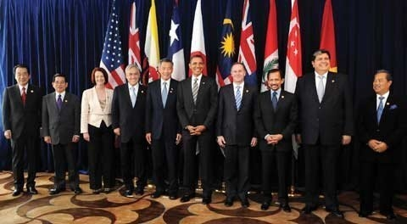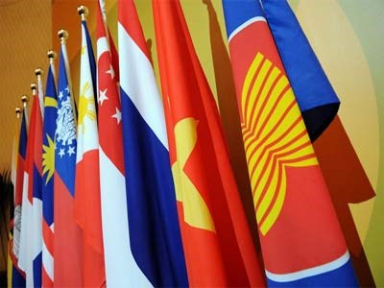  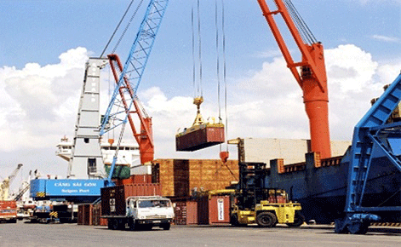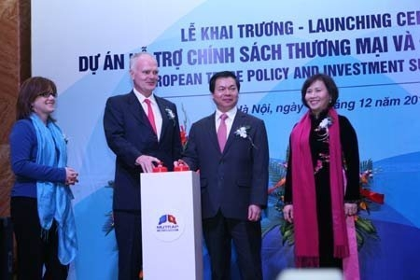  Hội nhập khu vưc và quốc tế  + Nêu những thành tựu trong phát triển kinh tế của nước ta?  + Trong phát triển kinh tế nước ta khó khăn, thách thức gì?  - Bước 2: HS hoạt động cá nhân  - Bước 3: HS trình bày trước lớp, HS khác nhận xét, bổ sung  - Bước 4: GV chuẩn xác kiến thức  GV có thể liên hệ: Các nhà máy, các khu công nghiệp xả nước thải, chất thải gây ô nhiễm môi trường (nhà máy bột ngọt Vedan, nhà máy bia Sài Gòn...)  Muốn phát triển bền vững thì cần đặt ra biện pháp gì? (phát triển kinh tế đi đôi với Bảo vệ môi trường) | 2. Những thành tựu và thách thức  a. Thành tựu:  + Kinh tế tăng trưởng tương đối vững chắc.  + Cơ cấu kinh tế đang chuyển theo hướng công nghiệp hoá.  + Nước ta đang hội nhập vào nền kinh tế khu vực và thế giới.  b. Thách thức:  + Ô nhiễm môi trường, tài nguyên cạn kiệt, thiếu việc làm, xóa đói giảm nghèo…  + Biến động của thị trường thế giới, các thách thức khi gia nhập AFTA, WTO…
C. HOẠT ĐỘNG LUYỆN TẬP, VẬN DỤNG : (5’)
Câu 1: Nền kinh tế nước ta trước và sau đổi mới có đặc điểm gì?
Câu 2: Những thành tựu và thách thức của nền kinh tế nước ta sau đổi mới?
Câu 3: Giáo viên hướng dẫn sơ bộ bài tập 3/23.
D. HOẠT ĐỘNG MỞ RỘNG (3’)
- Về nhà làm bài tập số 3 ở trang 23 SGK
- Tìm hiểu bài 7: Tìm hiểu vai trò của nhân tố tự nhiên và kinh tế xã hội đối với sự phát triển và phân bố nông nghiệp ở nước ta.

